David SIKHOUNMEUANG

Hadrien QUENIN

Etude de cas : Sonarqube

Présentation de Sonarqube :
Sonar est un produit relativement jeune, bien que déjà très apprécié. En effet, la toute première version ne date que de la fin de l'année 2007. C’est un logiciel libre qui permet de mesurer la qualité du code source. Il peut être compatible sur plusieurs langages. (php, c#, java …)
Ses fonctionnalités permettent de faire du reporting. Il peut identifier la duplication de code source, analyser le respect des règles de programmation, la détection des bugs, la couverture de code en effectuant des tests unitaires et l’analyse de la complexité du programme.
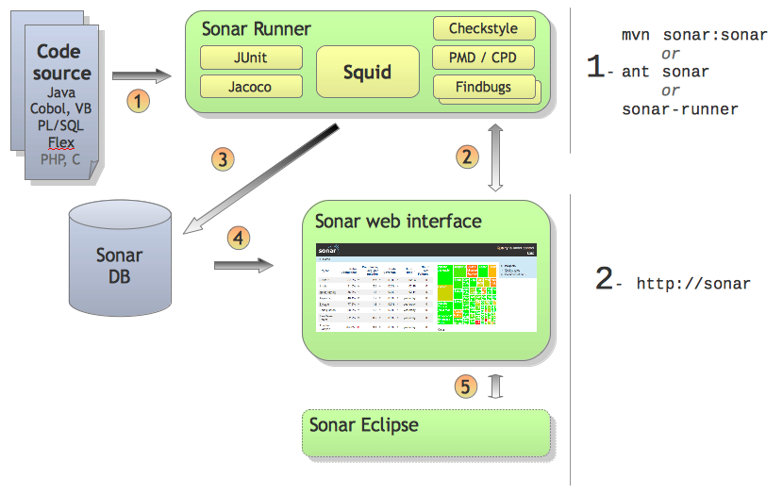
Il est intégré avec l’environnement de développement : Eclipse et peut être extensible avec des plugins.

Architecture de Sonar
D'un point de vue architectural, Sonar est composé de plusieurs couches :
- un exécuteur (basé sur Maven, Ant ou un exécuteur Java) dont le but sera de lancer un certain nombre d'outils d'analyse, et d'en agréger les résultats ;
- une base de données, qui stocke et historise les informations sur les projets surveillés par Sonar ;
- le serveur web qui permet la navigation et la consultation des analyses réalisées sur les projets ;
- éventuellement un plugin pour Eclipse qui offre une meilleure intégration des données de Sonar dans son outil de développement.

Installation de Sonarqube :
Pour installer Sonar il faut

1 - Définir deux variables d’environnements
Faire clic droit sur Ordinateur puis allez dans propriétés puis Paramètres de système avancés
Ensuite allez dans Variables d’environnement puis ajouter une nouvelle variable système.
Nom : SONAR_RUNNER_HOME
Chemin : C:\Program Files (x86)\Sonar\sonar-runner-2.4
ATTENTION : ne pas mettre d’espace après le chemin.
Enfin modifier la variable d’environnement Path et rajouter dans le chemin :
C:\Program Files (x86)\Sonar\sonar-runner-2.4\bin
ATTENTION : Ne pas oublier de mettre le ; avant.

2 - Installation de wamp et de phpmyadmin

Allez dans le dossier nommé « Dossier Tuto Sonar » qui se trouve sur le bureau.
Puis cliquer sur l’exécutable wamp et installer le avec la configuration par défaut.
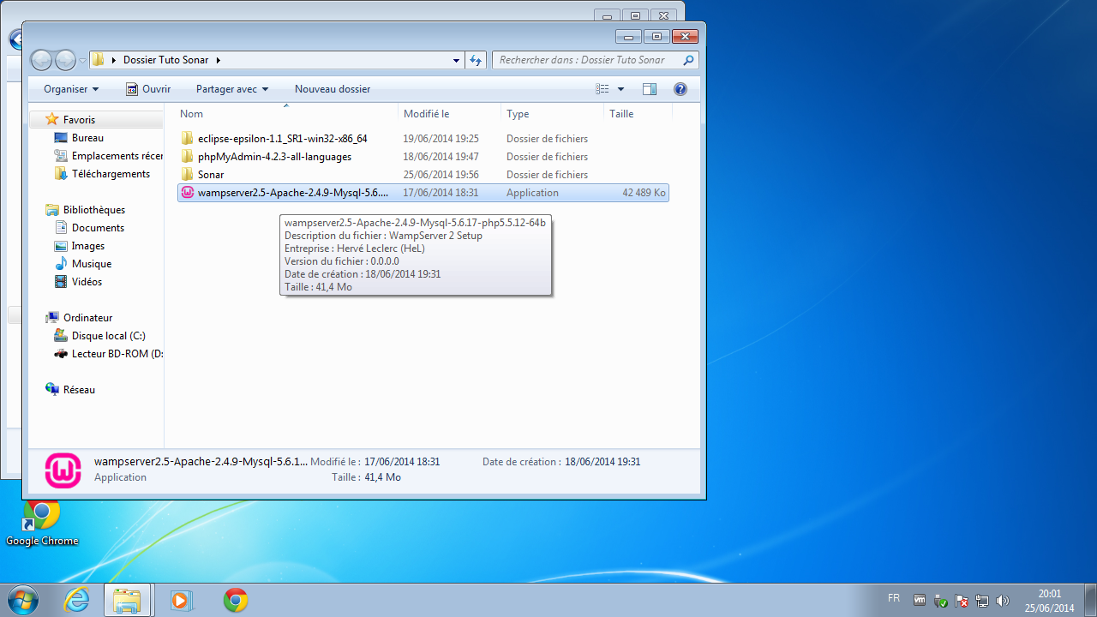
Ensuite copier le répertoire phpmyadmin du dossier « Dossier Tuto Sonar » dans le dossier wamp qui se trouve dans « C:\wamp\www »
Enfin démarrer wamp server puis allez dans chrome à l’adresse http://localhost/phpmyadmin/
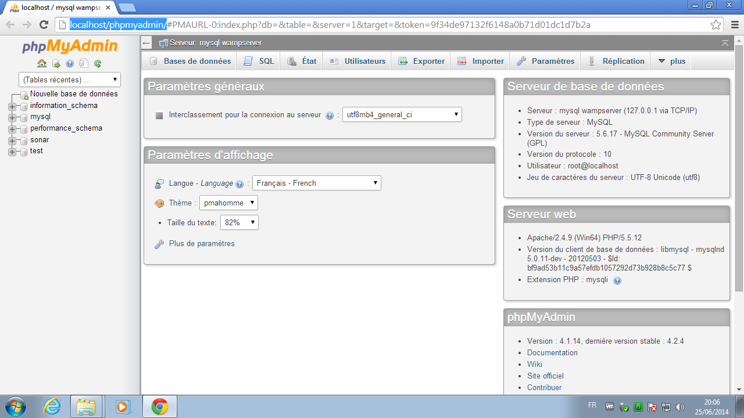

3 - Création de la base sonar et d’un utilisateur
Une fois phpmyadmin installé, il faut créer une base de données avec pour nom « sonar ».
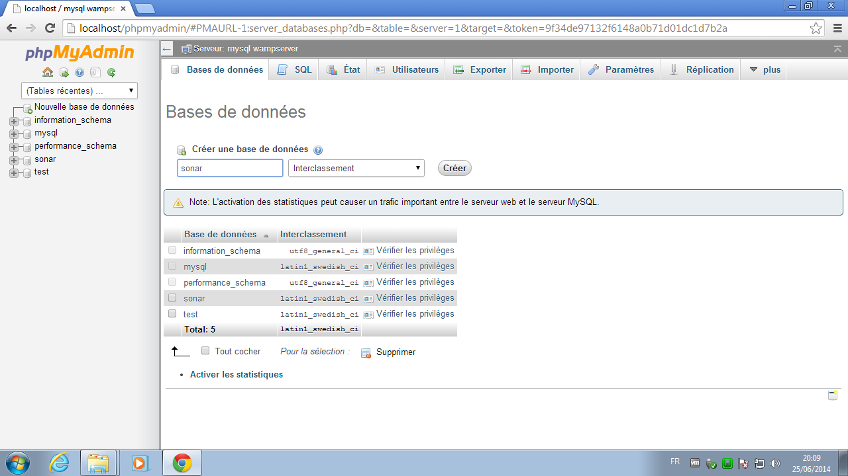
Ensuite, cliquer sur votre base sonar puis aller dans privilèges, puis ajouter un nouvel utilisateur comme ci-dessous.
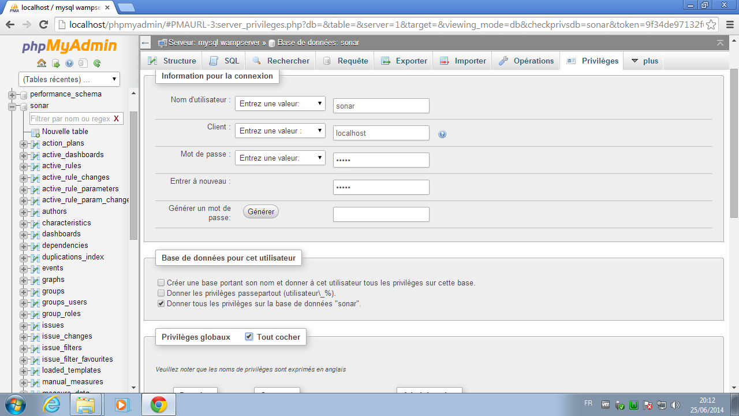
MDP : sonar

4 - Installation de sonar
Dans le dossier « Dossier Tuto Sonar » il faut copier le dossier « sonar » dans le répertoire « C:\Program Files (x86) » comme ci-dessous.
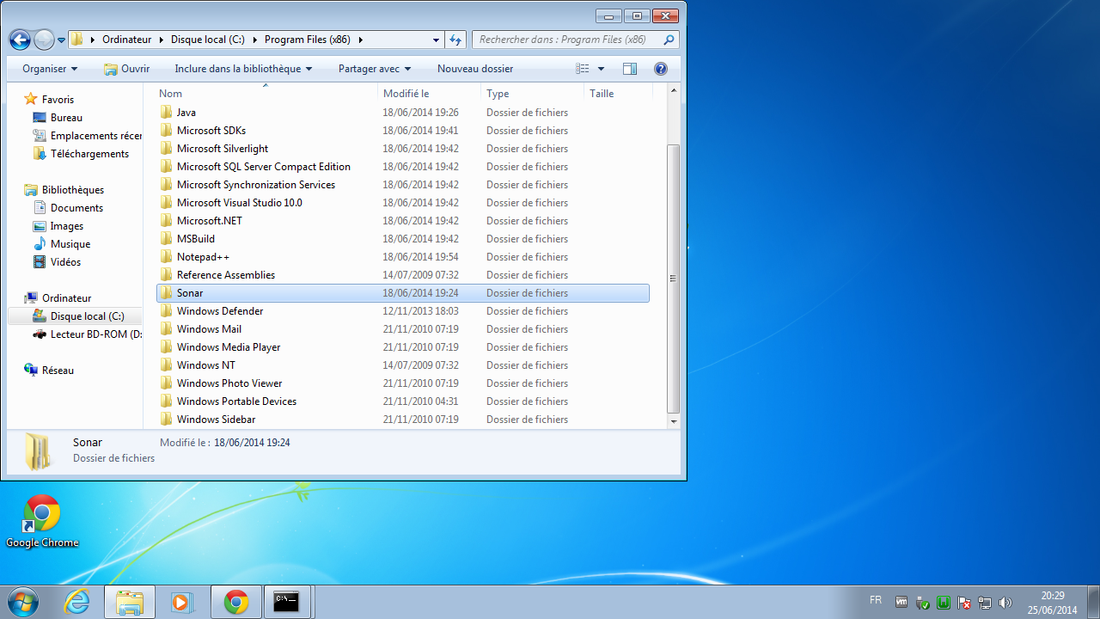
Ensuite il faut configurer le fichier de configuration « sonar.properties » dans « C:\Program Files (x86)\Sonar\sonarqube-4.3.1\conf » puis le modifier afin d’avoir comme ci-dessous.
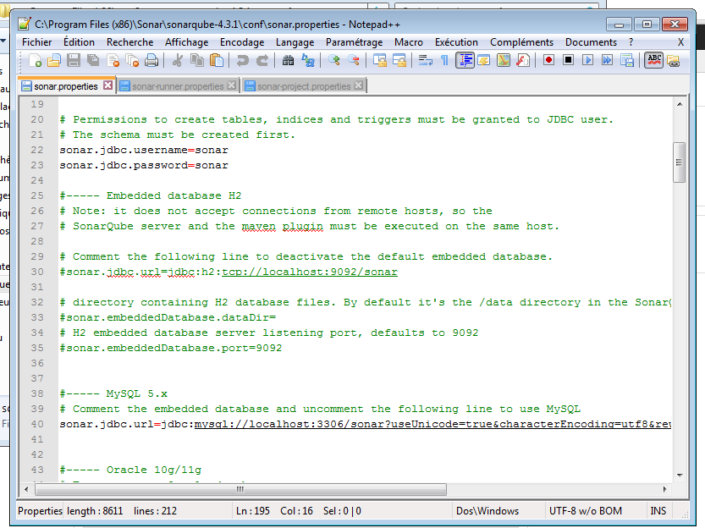
En rouge les lignes à décommenter.

Puis le fichier « sonar-runner.properties » dans « C:\Program Files (x86)\Sonar\sonar-runner-2.4\conf » comme ci-dessous.
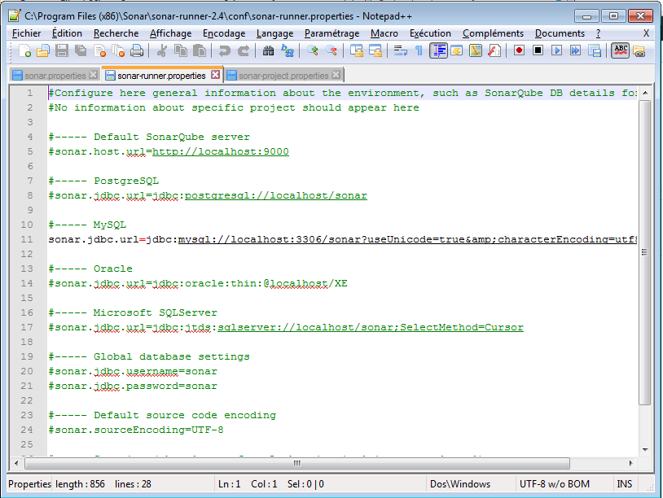
En rouge les lignes à décommenter.
Maintenant que sonar est bien configurer il suffit de démarrer le server en exécutant « StartSonar » dans « C:\Program Files (x86)\Sonar\sonarqube-4.3.1\bin\windows-x86-64 ».
Une fois le serveur démarrer, allez dans chrome puis à l’adresse suivante « localhost :9000» et vous accédé à la page ci-dessous.
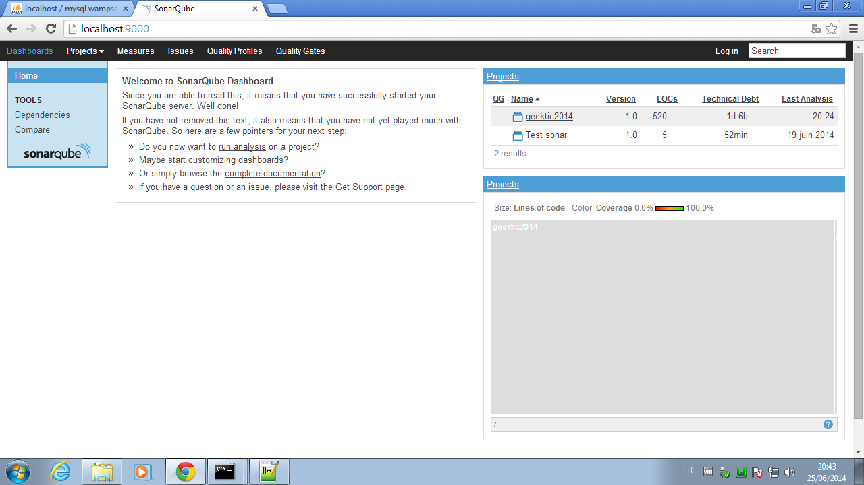

5 - Analyser un projet
Pour analyser un projet, il faut aller dans la racine du projet « C:\Users\Had\Desktop\Dossier Tuto Sonar\eclipse-epsilon-1.1_SR1-win32-x86_64\workspace\geektic2014 », et ajouter un fichier «sonar-project.properties ». puis éditez ce fichier pour avoir comme ci-dessous.
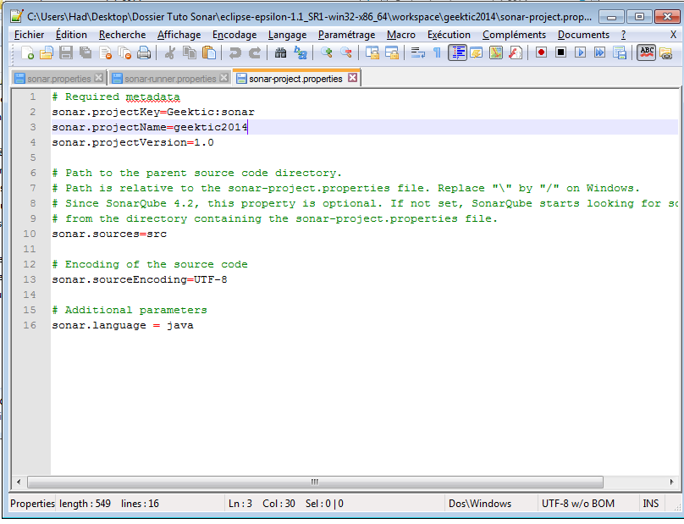
Une fois ce fichier créé, il faut ouvrir un invite de commande en administrateur, puis taper la commande suivante : « cd C:\Users\Had\Desktop\Dossier Tuto Sonar\eclipse-epsilon-1.1_SR1-win32-x86_64\workspace\geektic2014 » pour se retrouver à la racine du projet.
Une fois à la racine du projet taper la commande « sonar-runner » et un build doit se terminer avec succès comme ci-dessous.
Puis allez sur chrome à l’adresse suivante « localhost:9000 » puis cliquer sur le projet geektic2014 comme ci-dessous.
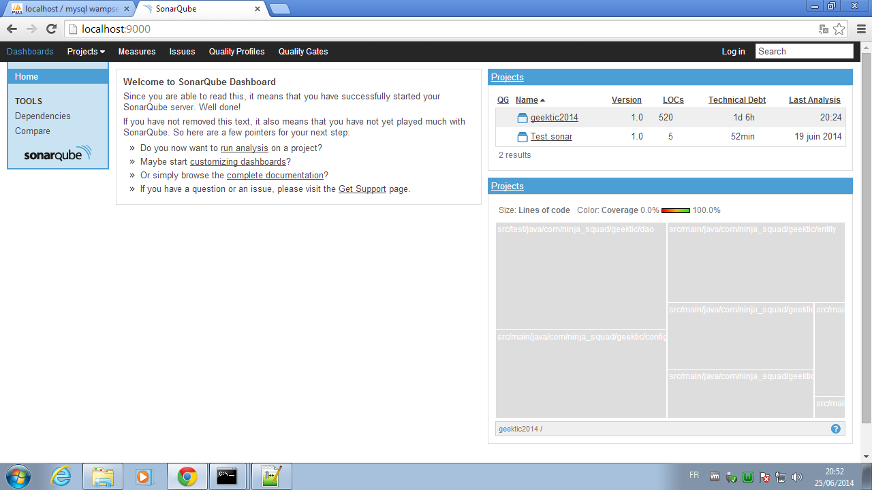
Et regarder le résultat de l’analyse comme ci-dessous.
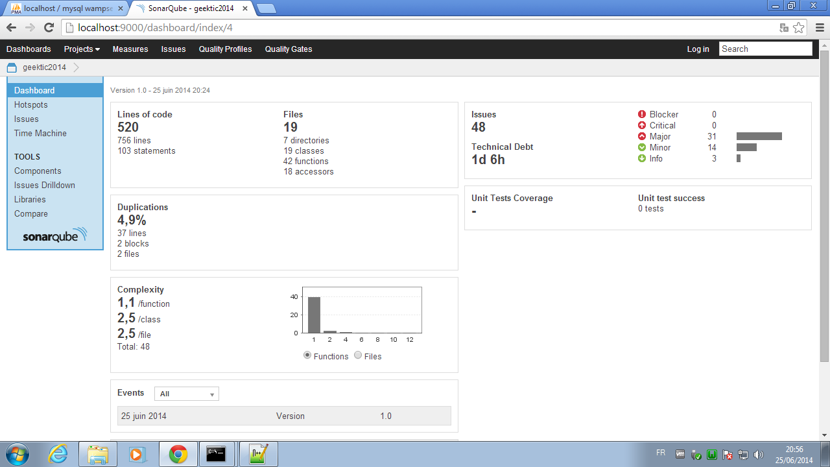
Fin du tutoriel.

